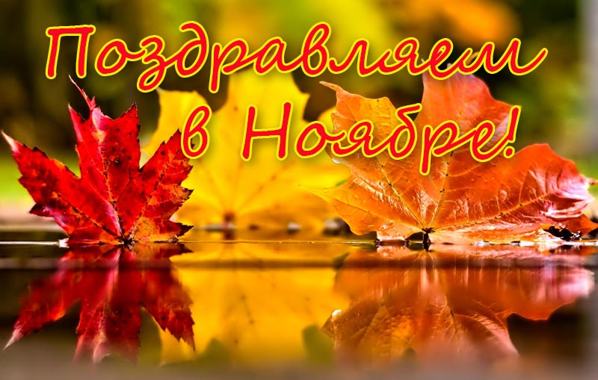

Ноябрь дарит миру свободных, независимых людей с богатым внутренним миром. Эти люди обожают таинственность, секретность, загадочность. Ноябрь дарит этим людям храбрость, устойчивость к конфликтам. Рожденные в ноябре – преданные друзья.

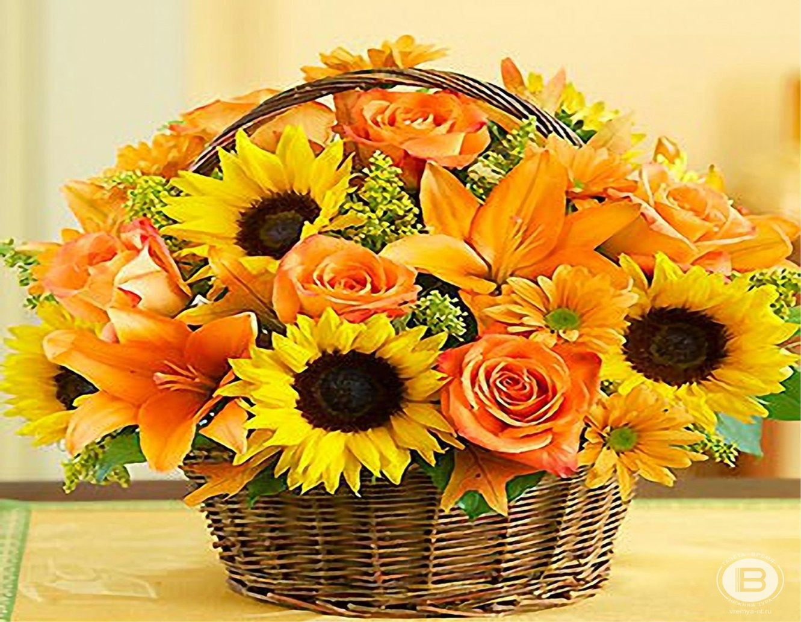

Пускай прохладно, даже сыро,
Отрада есть в такой поре,
И самый главный плюс для мира -
Твой день рожденья в ноябре!
Желаем ярких приключений,
Приятных разных мелочей,
Незабываемых мгновений,
Удачи радостных ручей.
Любви и слез, но лишь счастливых,
А грусти – светлой, и всегда
Смотреть без лишних сожалений
На жизни прошлые года!

